Исследование быстродействия SiGe ГБТ при переходе к суб-100 нм проектной норме

В.Д.Евдокимов
Национальный исследовательский университет МИЭТ
Аннотация: В работе рассмотрено влияние масштабирования n-p-n SiGe гетеропереходного биполярного транзистора (ГБТ) на его динамические характеристики. Продемонстрированы изменения максимальной и граничной частот прибора при переходе от технологии БиКМОП с проектными нормами 0,18 мкм к проектным нормам 0,09 мкм, а также их зависимость от конструктивно-технологических вариаций прибора.
Ключевые слова: кремний-германий, SiGe ГБТ, БиКМОП, быстродействие.
Введение
В последние несколько десятилетий наблюдается активное развитие кремний-германиевой технологии. Приборы на основе Si/SiGe способны работать в СВЧ и миллиметровом диапазоне, в ряде применений составляя конкуренцию приборам на основе A^{III}B^{V} материалов по себестоимости, степени интеграции и выходу годных.
По прогнозу ITRS [1] в ближайшие 12 лет граничная и максимальная частоты вырастут до уровня ~0,5 ТГц и ~0,9 ТГц соответственно при увеличении плотности коллекторного тока. Поэтому актуальным направлением исследования является повышение быстродействия приборов на основе кремний-германиевых соединений.
По этой технологии изготавливают схемы беспроводной связи (GSM, CDMA, Wi-Fi), локации (GPS, радары), оптических телекоммуникационных линий (LAN), малошумящую усилительную технику, смесители, фазодетекторы и многое другое [2]. Особой функциональностью отличаются схемы, произведённые по БиКМОП технологии, сочетающие компактность современных КМОП транзисторов и усилительные качества биполярных транзисторов.
По сравнению с кремниевыми биполярные транзисторы, изготовленные по кремний-германиевой технологии, обладают повышенным коэффициентом усиления, лучшими динамическими характеристиками и более низким уровнем шумов.
Разработка современных приборно-технологических решений требует комплексного анализа приборов и электрофизических эффектов в них с применением приборно-технологических САПР [3].
Характеристики структуры ГБТ
Вне зависимости от конкретной конструкции SiGe гетеропереходного биполярного транзистора (ГБТ) в одномерном приближении по формулам (1) и (2) [4] можно оценить граничную и максимальную частоты транзистора соответственно:
$f_{T}=\frac{1}{2π}{\left[\frac{1}{g_{m}}\left(C_{\text{eb}}+C_{\text{cb}}\right)+\frac{w_{b}^{2}}{2D_{b}}+\frac{w_{\text{cb}}}{2v_{\text{sat}}}+r_{c}C_{\text{cb}}+τ_{e}\right]}^{−1},$ (1)
$f_{\text{max}}=\sqrt{\frac{f_{T}}{R_{b}C_{\text{cb}}}},$ (2)
$τ_{e}$где f_{T} – граничная частота, f_{max} – максимальная частота, $g_{m}=I_{c}/ϕ_{T}$ – проходная крутизна транзистора, C_{eb} – ёмкость p-n перехода эмиттер-база, C_{cb} – ёмкость p-n перехода коллектор-база, w_{b} – ширина электронейтральной активной базы, D_{b} – коэффициент диффузии неосновных носителей заряда в базе, w_{cb} – ширина области обеднения p-n перехода коллектор-база, r_{c} – сопротивление коллектора, – задержка хранения заряда в эмиттере.
За основу взята конструкция n-p-n SiGe ГБТ транзистора фирмы IHP [5], выпускаемого по технологии 0,18 мкм [6, 7].
Исследуемая конструкция прибора (рис. 1) является полностью самосовмещённой, относится к классу «low-cost» технологии. Активная кремний-германиевая база формируется неселективной низкотемпературной эпитаксией.
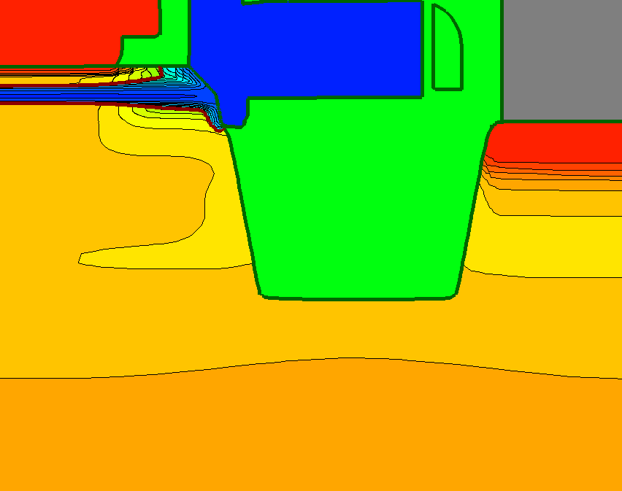
Рис. 1. – Двумерное сечение половины структуры SiGe ГБТ (Э – эмиттер, Б – база, К – коллектор, СИК – селективно имплантированный коллектор, STI – мелкая щелевая изоляция).
Б

Э

К

STI

Скрытый коллекторный слой

СИК

Активная база

Бор активной базы встраивается в SiGe слой в процессе его эпитаксии. Одномерное сечение структуры ГБТ по центру эмиттера представлено на рис. 2.
Гетеропереходный биполярный транзистор встраивается в КМОП маршрут после формирования поликремниевых (Si*) затворов КМОП транзисторов. Этот же поликристаллический кремний одновременно является пассивной базой ГБТ. Поверх Si* осаждается нитрид кремния, по которому проводится единственная дополнительная фотолитография, формирующая вместе с последующей операцией плазменного травления окно биполярного транзистора. Эпитаксия SiGe и серия имплантаций формируют базу и коллектор ГБТ, а последовательное осаждение и травление SiO₂ и осаждение второго слоя поликремния формируют спейсеры и эмиттер. Исследуемая структура SiGe ГБТ встроена в КМОП маршрут с проектной нормой 0,18 мкм (X1) [6, 7]. Однако при переходе к технологии с проектной нормой 0,09 мкм (X2) динамические характеристики SiGe ГБТ оказываются недостаточными, чтобы соответствовать частоте СВЧ КМОП транзисторов.
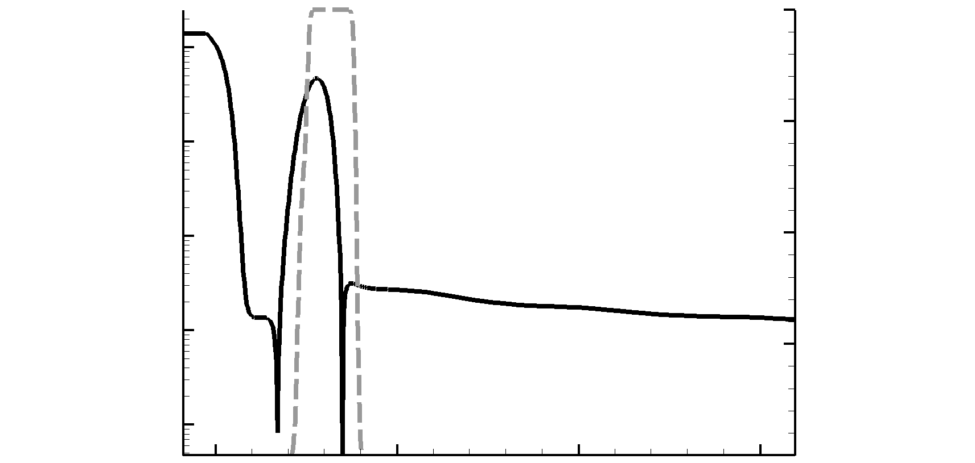
Рис. 2. – Одномерное сечение SiGe ГБТ по центру эмиттера.
Коллектор
База
Эмиттер
Ge
N, см⁻³
X_{Ge}
10²⁰
10¹⁹
10¹⁸
10¹⁷
10¹⁶
0,20
0,15
0,10
0,05
0,00

В связи с этим возникает необходимость дополнительного исследования способов повышения быстродействия ГБТ.
При сравнении маршрутов X1 и X2 главными отличиями последнего является меньшая толщина поликремния, меньший термобюджет, другая конструкция спейсеров и меньшие минимальные проектные нормы.
Оценка и сравнения термобюджетов маршрутов представляется сложной задачей ввиду различных техник активации и диффузии примеси: быстрый термический отжиг (RTA) и flash-отжиг.
Подход к масштабированию
В предыдущей работе [8] влияние масштабирования оценивалось с помощью построения геометрических моделей прибора в SSE Sentaurus TCAD. В данной работе рассматривается технологическое моделирование БиКМОП маршрута, в который встраивается SiGe ГБТ. Моделирование прибора проводилось в пакете программ Sentaurus TCAD (Synopsys).
Первоначальная конструкция транзистора маршрута 0,18 мкм встраивалась в маршрут 0,09 мкм сперва без изменений для оценки влияния термобюджета на характеристики прибора – «технологическое масштабирование».
Последующими шагами стали прямое геометрическое вертикальное и латеральное масштабирование структуры транзистора. Далее рассматривались вариации профиля германия в базе, толщины «cap»-слоя и дозы имплантации скрытого коллекторного слоя (глубокого коллектора).
Результаты и обсуждения
Результаты моделирования частотных характеристик вертикально промасштабированной структуры SiGe ГБТ представлены на рис. 3 – f_{T}(k), рис. 4 – f_{max}(k). Зависимости f_{T} и f_{max} для латерального масштабирования от ширины эмиттерного окна (масштабировалась активная часть структуры) представлены на рис. 5 и рис. 6, соответственно.
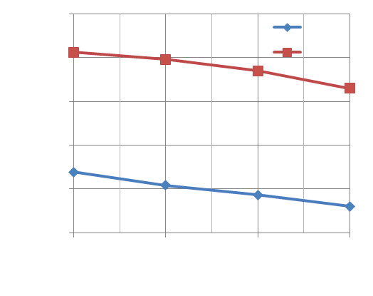
Коэффициент вертикального масштабирования
f_{T}, ГГц
X1
X2
1,0
1,2
1,4
1,6
50,0
65,0
55,0
45,0
40,0
60,0
Рис. 3. – Зависимость граничной частоты SiGe ГБТ от коэффициента вертикального масштабирования для двух маршрутов.

Из рис. 3 и 4 видно, что при вертикальном масштабировании значения как f_{T}, так и f_{max} снижаются. В случае с маршрутом X2 максимальная частота вовсе снижается с масштабированием быстрее, чем у прибора по маршруту X1. Однако, при переходе к технологии с проектными нормами 90 нм с меньшим термобюджетом значения обоих показателей увеличиваются. Таким образом, непосредственное геометрическое масштабирование структуры SiGe ГБТ является неприемлемым подходом для повышения быстродействия прибора, в то время как «технологическое масштабирование» даёт заметный прирост f_{T} и f_{max}.
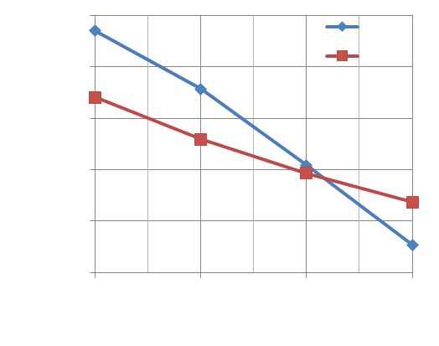
Рис. 4. – Зависимость максимальной частоты SiGe ГБТ от коэффициента вертикального масштабирования для двух маршрутов.
X2
X1
130
120
110
100
90
80
1,0
1,2
1,4
1,6
Коэффициент вертикального масштабирования
f_{max}, ГГц

Основной причиной неприменимости подхода прямого геометрического масштабирования является паразитная диффузия бора. Присутствие германия снижает концентрацию междоузлий кремния, что снижает диффузию бора, как следует из [9.
Уширение активной базы ведёт к снижению значений максимальной и граничной частот прибора. Изменение ширины активной базы SiGe ГБТ при вертикальном масштабировании структуры проиллюстрировано в таблице №1.
Таблица №1
Изменение ширины активной базы ГБТ при вертикальном масштабировании структуры, изготовленной по маршруту X1 и X2
Коэффициент масштабирования |  | 1,0 | 1,2 | 1,4 | 1,6
Ширина базы, нм | X1 (180 нм) | 35,5 | 36,2 | 37,4 | 38,6
Ширина базы, нм | X2 (90 нм) | 24,2 | 23,4 | 22,9 | 22,8
Латеральное масштабирование SiGe ГБТ имеет своей целью не столько микроминиатюризацию прибора для увеличения плотности упаковки ИС, сколько адресуется увеличению максимальной частоты – малосигнального коэффициента усиления мощности транзистора, теряющейся преимущественно на сопротивлении базы и перезарядке барьерного конденсатора C_{bc}.
Даже современные SiGe ГБТ изготавливаются с шириной эмиттерного окна 200–420 нм [10]. Уменьшение ширины эмиттерного окна, а вместе с ним ширины активной базы и коллектора под ней приводит главным образом к снижению абсолютного значения ёмкости p-n перехода база-коллектор и сопротивления активной базы, отчего максимальная частота заметно возрастает (рис. 5). Граничная частота изменяется при этом незначительно (рис. 6). Из-за меньшего сопротивления базы кривая, соответствующая маршруту X1, лежит выше соответствующей маршруту X2.
В работе [11] рассматривается техника повышения подвижности электронов в слоях кремния за счёт использования эффекта напряжённого кремния, управляемого соотношением ширины активной области и ширины области мелкой щелевой изоляции (STI). Хотя при минимальной ширине эмиттерного окна наблюдается увеличение µ_{n} до 18 % (X1) и до 13 % (X2) в коллекторе по сравнению со структурой максимальной ширины, плотность коллекторного тока остаётся практически неизменной, поэтому на значение граничной частоты в данной структуре ГБТ этот эффект влияние оказывает несущественное.

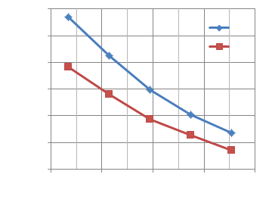
Рис. 5. – Зависимость максимальной частоты SiGe ГБТ от латерального размера прибора для двух уровней технологии.
220
Ширина эмиттерного окна, нм
f_{max}, ГГц
140
X2
X1
200
250
300
350
400
100
120
160
180
200

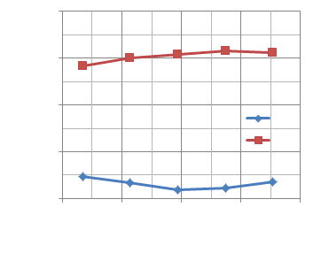
f_{T}, ГГц
55
Ширина эмиттерного окна, нм
X1
X2
200
250
300
350
400
45
50
60
65
Рис. 6. – Зависимость граничной частоты SiGe ГБТ от латерального размера приборов для двух уровней технологии.

Одним из ключевых достоинств SiGe ГБТ является возможность управления высотой потенциальных барьеров на границах базы с эмиттером и коллектором для электронов без влияния на коэффициенты инжекции дырок за счёт варьирования мольной доли германия в твёрдом растворе SiGe. Градиент профиля германия в SiGe управляет т. н. «квазиэлектрическим полем» в базе, определяющим дрейфовую составляющую механизма переноса неосновных носителей заряда.
С изначальным трапециевидным профилем Ge (трап. 1) высота потенциального барьера для электронов оказывается такой же, как и для дырок [4], поскольку ЭБ p-n переход расположен вне слоя SiGe. Технологическое моделирование показало, что можно увеличить толщину слоя SiGe, сохраняя слои структуры напряжёнными, погрузив тем самым переход ЭБ в слой кремний-германия (трап. 2). Также оказалось возможным увеличение мольной доли германия до 27 % (трап. 3). Профили «ступени» рассмотрены в работе [4]. На рис. 7 представлены значения f_{T} и f_{max} для каждого профиля Ge в активной базе ГБТ.
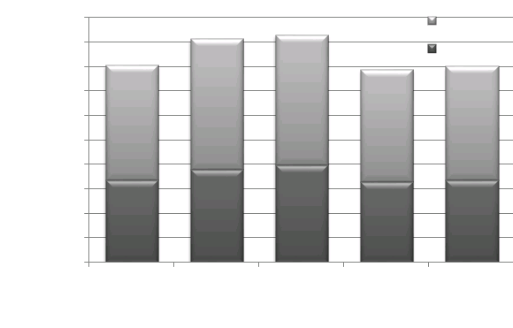
Рис. 7. – Граничная и максимальная частоты SiGe ГБТ в зависимости от профиля германия.
Трап.1
Трап.2
Трап.3
Ступ.1
Ступ.2
80
160
120
200
40
0
Частота, ГГц
Вид профиля германия в базе
f_{max}
f_{T}

При переходе к маршруту X2, имеющему меньший термобюджет по сравнению с X1, снижается диффузия примесей. В том числе диффузия мышьяка из эмиттерного поликремния – на 47 %, размытие профиля базы – на 32 %, следствием чего является более высокая диффузионная ёмкость. Приборно-технологическое моделирование продемонстрировало возможность снижения толщины кремниевого cap-слоя (t_{cap}) без ущерба для термомеханической стойкости структуры. При этом у зависимости граничной частоты (рис. 8) наблюдается максимум.
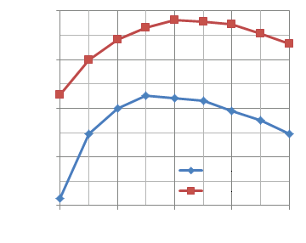
Рис. 8. – Граничная частота с изменением толщины cap-слоя для двух профилей германия.
Трапеция1
Трапеция2
20
30
10
40
50
60
65
70
75
80
Толщина cap-слоя, нм
f_{T}, ГГц

Как упоминалось выше, для повышения быстродействия SiGe ГБТ необходимо увеличивать плотность коллекторного тока.
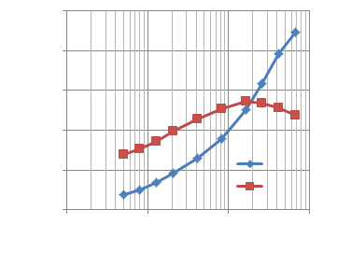
На рис. 9 приведены кривые f_{T} и f_{max} возрастающие с ростом дозы имплантации фосфора в коллектор (D_{P}), что связано с увеличением плотности коллекторного тока (рис. 10). Однако одновременно возрастает значение ёмкости база-коллектор, что сказывается на снижении максимальной частоты, начиная с определённого значения D_{P}.
Доза имплантации скрытого коллектора, см⁻²
10¹³
10¹⁴
10¹⁵
10¹⁶
160
140
120
100
80
60
Частота, ГГц
f_{T}
f_{max}
Рис. 9. – Поведение граничной и максимальной частот SiGe ГБТ с изменением дозы имплантации глубокого коллектора.
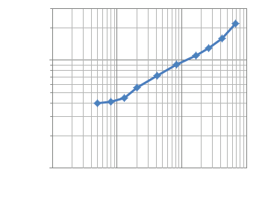
Рис. 10. – Зависимость плотности коллекторного тока от дозы имплантации скрытого коллектора.
10⁻³
Плотность тока коллектора, А./мкм²
Доза имплантации скрытого коллектора, см⁻²
10¹³
10¹⁴
10¹⁵
10¹⁶
10⁻⁴
Выводы
Как следует из проведённой работы, непосредственное геометрическое масштабирование SiGe ГБТ не ведёт к увеличению быстродействия прибора и требует системного анализа каждого узла структуры с разработкой уникального подхода к масштабированию каждого. Принципиальным моментом масштабирования является снижение термобюджета маршрута.
В итоговой структуре SiGe ГБТ достигнуты следующие значения его электрофизических параметров: f_{T} – 134,8 ГГц (187 % от первоначального значения), f_{max} – 138,7 ГГц (прирост 9 %), BV_{cbo} – 10,5 В, BVceo – 2,1 В, β – 479,6.
Рассматриваемая структура SiGe ГБТ оказывается пригодной для встраивания в БиКМОП маршрут с проектными нормами 90 нм без принципиальных изменений.
Литература
- ITRS 2012 Update RF and Analog/Mixed-signal Technologies (FRAMS), URL: itrs.net/Links/2012ITRS/Home2012.htm. Date of circulation January 9, 2014.
- Тимошенков В.П., Шалимов А.С., Тимошенков А.С. Восстановление импульсных сигналов в кабельных линиях связи // Инженерный вестник Дона, 2012, №4. Ч. 2. URL: ivdon.ru/ru/magazine/archive/n4p2y2012/1330.
- Адамов Ю.Г., Гулякович Г.Н., Северцев В.Н. Учёт влияния подложки на высокочастотные характеристики кремниевых транзисторов // Инженерный вестник Дона, 2012, №2. Ч. 2. URL: ivdon.ru/ru/magazine/archive/n2y2012/791.
- Cressler J.D. Silicon Heterostructure Handbook. – New York: CRC Press, 2006. – pp. 141–153.
- BiCMOS structure, method for producing the same and bipolar transistor for a BiCMOS structure: Appl. No 10/497827 US: Int. Cl. H01L 27/102 / Ehwald K-E [et al.] (Germany) ; Assignee IHP GmbH ; PCT Pub. Date June 12, 2003; Date of Pat. Dec. 11, 2007; Pat. No US 7307336 B2; PCT Filed Dec. 06, 2002.
- Шелепин Н.А., Селецкий В.К., Дмитриев В.А. Исследование параметров элементной базы 0,18 мкм радиочастотной БиКМОП технологии / Сборник научных трудов 14-ой Российской научно-технической конференции «Электроника, микро- и наноэлектроника»: Тезисы докладов. – М.: НИЯУ МИФИ, 2012. – с.111.
- D. Knoll, V. Dmitriev, T. Egorova, V. Seletskij, N. Shelepin, R. Barth, G. G. Fisher, T. Grabolla, W. Mehr and B. Tillack Low-Cost, High Voltage SiGe:C HBTs for a 0.18 µm BiCMOS Process // Proceedings of the 2012 Bipolar/BiCMOS Circuits and Technology Meeting. IEEE Catalog Number: CFP12BIP-PRT . – p. 153.
- Евдокимов В.Д. Исследование влияния вертикального масштабирования SiGe гетеропереходного биполярного транзистора на его частотные характеристики методами приборно-технологического моделирования / Сборник трудов 19-ой Всероссийской межвузовской научно-технической конференции «Микроэлектроника и информатика-2012»: Тезисы докладов. – М.: МИЭТ, 2012. – с. 64.
- Феклистов К.В. Преципитация бора в кремнии при имплантации и отжиге: расслоение на стадии освальдовского созревания / Диссертация на соискание учёной степени кандидата физико-математических наук. – Новосибирск: ИФПП им. А.В. Ржанова, Сибирское отделение РАН, 2011. – с. 73–76.
- A 55-nm BiCMOS platform for optical and millimeter-wave systems-on-chip (BCTM2013_RF2THZ_OBIP_CHEVALIER), URL: iee.et.tu-dresden.de/iee/eb/res/dot7/. Date of circulation January 9, 2014.
- Kahng A. B., Puneet Sharma, Topaloglu R. O. Exploiting STI Stress for Performance // Proceedings of IEEE/ACM international conference on Computer-aided design. – 2007. – pp. 83–90.
References
- ITRS 2012 Update RF and Analog/Mixed-signal Technologies (FRAMS), URL: itrs.net/Links/2012ITRS/Home2012.htm. Date of circulation January 9, 2014.
- Timoshenkov V.P., Shalimov A.S., Timoshenkov A.S. Inženernyj vestnik Dona (Rus), 2012, №4. part 2 URL: ivdon.ru/ru/magazine/archive/n4p2y2012/1330.
- Adamov Ju.G., Guljakovich G.N., Severcev V.N. Inženernyj vestnik Dona (Rus), 2012, №2. part 2 URL: ivdon.ru/ru/magazine/archive
- Cressler J.D. Silicon Heterostructure Handbook. New York: CRC Press, 2006, pp. 141–153.
- BiCMOS structure, method for producing the same and bipolar transistor for a BiCMOS structure: Appl. No 10/497827 US: Int. Cl. H01L 27/102 / Ehwald K-E [et al.] (Germany) ; Assignee IHP GmbH ; PCT Pub. Date June 12, 2003; Date of Pat. Dec. 11, 2007; Pat. No US 7307336 B2; PCT Filed Dec. 06, 2002.
- Shelepin N.A., Seleckij V.K., Dmitriev V.A. Sbornik nauchnyh trudov 14-oj Rossijskoj nauchno-tehnicheskoj konferencii «Jelektronika, mikro- i nanojelektronika»: Tezisy dokladov. M.: NIJaU MIFI, 2012. p.111.
- D. Knoll, V. Dmitriev, T. Egorova [i dr.] Proceedings of the 2012 Bipolar/BiCMOS Circuits and Technology Meeting. IEEE Catalog Number: CFP12BIP-PRT . p. 153.
- Evdokimov V.D. Sbornik trudov 19-oj Vserossijskoj mezhvuzovskoj nauchno-tehnicheskoj konferencii «Mikrojelektronika i informatika-2012»: Tezisy dokladov. M.: MIJeT, 2012. p. 64.
- Feklistov K.V. Precipitacija bora v kremnii pri implantacii i otzhige: rassloenie na stadii osval'dovskogo sozrevanija [Precipitation of boron in silicon during implantation and annealing: bundle on the stage of Osvald’s maturation]. Dissertacija na soiskanie uchjonoj stepeni kandidata fiziko-matematicheskih nauk. Novosibirsk: IFPP im. A.V. Rzhanova, Sibirskoe otdelenie RAN, 2011, pp. 73–76.
- A 55-nm BiCMOS platform for optical and millimeter-wave systems-on-chip (BCTM2013_RF2THZ_OBIP_CHEVALIER), URL: iee.et.tu-dresden.de/iee/eb/res/dot7/. Date of circulation January 9, 2014.
- Kahng A. B., Puneet Sharma, Topaloglu R. O. Exploiting STI Stress for Performance. Proceedings of IEEE/ACM international conference on Computer-aided design. 2007. pp. 83–90.

